ВСЕРОССИЙСКАЯ олимпиада школьников по АСТРОНОМИИ
МУНИЦИПАЛЬНЫЙ ЭТАП
В КРАСНОЯРСКОМ КРАЕ
2025–2026 учебный год
ответы

7–8 классы
№ задания | Максимальный балл
 | 10
 | 10
 | 10
 | 10
 | 10
Итого: | 50 баллов

ПОДРОБНОЕ РЕШЕНИЕ ЗАДАНИЙ

7–8 классы

Общие указания: за правильное понимание участником олимпиады сути предоставленного вопроса и выбор пути решения выставляется не менее 5–7 баллов. При отсутствии понимания ситуации и логической связанности решения оценка не может превышать 2–3 балла даже при формально правильном ответе. С другой стороны, арифметические ошибки, приводящие к неверному ответу, не должны быть основанием для снижения оценки более чем на 1–2 балла. Жюри вправе вводить собственные критерии оценивания работ, не противоречащие общим рекомендациям по проверке.

- Известные созвездия
Задание
Напишите названия созвездий, которые приведены ниже.
1. 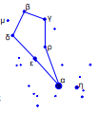 | 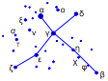  2. | 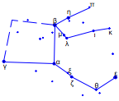  3. | 4. 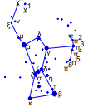 | 5. 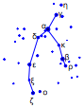
6. 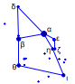 | 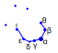  7. | 8. 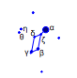 | 9. 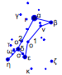 | 10.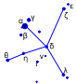
Ответ: 1. Волопас; 2. Лебедь; 3. Пегас; 4. Орион; 5. Персей; 6. Возничий; 7. Северная Корона; 8. Лира; 9. Большой Пес; 10. Орел.
Критерии оценивания
За каждое верное название созвездия выставляется 1 балл.

- Восход Ориона
Задание
Юный астроном из Красноярска, наблюдая в середине августа восход созвездия Ориона в 3 часа ночи, подумал, что в прошлый раз он видел его точно таким же, но в 7 часов вечера. В каком месяце юный астроном наблюдал восход Ориона в прошлый раз?

Решение
Продолжительность звездных суток составляет 23 ч 56 мин 04 с, т.е. они короче солнечных на 3 мин 56 с или, примерно, на 4 минуты. Поэтому каждый день созвездие Ориона восходит по солнечному времени на 4 минуты раньше.
Значит, Орион в середине августа взошел на 19 ч – 3 ч = 16 часов раньше.
За месяц (30 суток) восход созвездия отставал на 30 сут · 4 мин = 120 мин или 2 часа.
Таким образом, Орион восходил в 7 часов вечера на 16 ч / 2 ч/мес = 8 месяцев раньше, т.е. в середине декабря.
Ответ: в декабре (в середине декабря).
Критерии оценивания
Знание, что звездные сутки короче солнечных, примерно, на 4 минуты – 3 балла.
Понимание, что светила восходят с каждым днем на 4 минуты раньше – 3 балла.
Вычисление, что Орион восходил вечером 8 месяцев назад – 2 балла.
Окончательный верный вывод о месяце восхода Ориона вечером – 2 балла.
Примечание: за ответ без решения, что Орион восходит вечером зимой или в декабре, выставляется не более 2 баллов.

- И до Луны пешком
Задание
Любитель астрономии и спорта каждые сутки проходит по 30 км. Через сколько лет он сможет утверждать, что уже совершил «кругосветное путешествие»? А «путешествие до Луны»?
Решение
Тропический год, используемый в календарях для исчисления лет, равен 365,24 средних солнечных суток (в решении участник также может использовать величину юлианского года, который равен 365,25 суток или григорианского – 365,24 сут). Тогда за год наш путешественник проходит 30 км/сут · 365,24 сут = 10957 км.
Среднее расстояние до Луны равно 384400 км (см. в Приложении 1 к заданиям). Поскольку это «расстояние по прямой», то, чтобы «добраться до Луны», ему потребуется 384400 км / 10957 км/г = 35 лет.
В случае с Землей, любитель путешествий идет не по прямой, а по окружности. Отношение длины окружности к ее диаметру равно числу «Пи» (π ≈ 3,14). Экваториальный радиус Земли равен 6378 км (см. в Приложении 1 к заданиям). Тогда длина земного экватора равна: 2·6378 км · 3,14 = 40054 км. А время в пути: 40054 км / 10957 км/г ≈ 3,7 года.
Примечание: участник может использовать формулу для вычисления длины окружности l = 2πR.
Ответ: вокруг Земли – примерно за 3,7 лет, до Луны – примерно за 35 лет.
Критерии оценивания
Использование величины тропического (юлианского, григорианского) года – 2 балла. При использовании целого значения величины года (365 сут) или величины звездного года (365,26 сут) эти баллы не выставляются, но за последующие этапы решения (см. далее) баллы выставляются в полном объеме, если не допущено арифметических и пр. ошибок.
Верное вычисление расстояния, проходимого за год – 1 балл.
Знание или определение из Приложения 1 к заданиям расстояния от Земли до Луны – 1 балл.
Верное вычисление времени «путешествия до Луны» – 1 балл.
Знание или определение из Приложения 1 к заданиям экваториального радиуса Земли – 1 балл.
Знание, что означает число π или формулы для вычисления длины окружности – 3 балла.
Верное вычисление времени «кругосветного путешествия» – 1 балл.

- К звездам!
Задание
Сколько времени будет лететь космический аппарат, движущийся со скоростью 100 км/с до ближайшей звезды (Проксима Центавра), удаленной от нас на 4,2 световых года? Ответ выразите в годах.
Решение
Скорость космического аппарата в 300000 / 100 = 3000 раз меньше скорости света. Поэтому то расстояние, которое свет проходит за один год, аппарат сможет преодолеть только за 3 тысячи лет. А добраться до Проксимы – лишь через 3000 · 4,2 = 12600 лет ≈ 12,5 тысяч лет.
Примечание: полученное значение времени полета примерное, так как расстояние до звезды по условию задачи приводится с точностью до десятых долей, а 0,1 светового года наш космический аппарат преодолевает за 300 лет, к тому же Проксима тоже движется в пространстве.
Ответ: примерно 12,5 тысяч лет.
Критерии оценивания
Знание или определение из Приложения 1 к заданиям величины скорости света – 2 балла.
Верное вычисление, во сколько раз космический аппарат движется медленнее света – 4 балла.
Верное вычисление времени полета и получение окончательного ответа – 4 балла.
Примечание: при решении лучше не переводить данные в метрическую систему, так как при работе с такими большими числами возможны арифметические ошибки. Но если участник сделает это, то полностью верное решение оценивается в 10 баллов.

- Кратеры на Луне
Задание
Красноярский школьник – любитель астрономии, выглянув в окно, увидел Луну (см. рисунок) и решил понаблюдать лунные кратеры в телескоп. В каких частях диска Луны, из обозначенных цифрами на рисунке, он может увидеть кратеры? В ответе в начале укажите часть, где у него больше всего шансов увидеть кратеры, и далее в порядке уменьшения. Объясните, почему вы так решили. В какой фазе находится Луна, изображенная на рисунке?
Решение
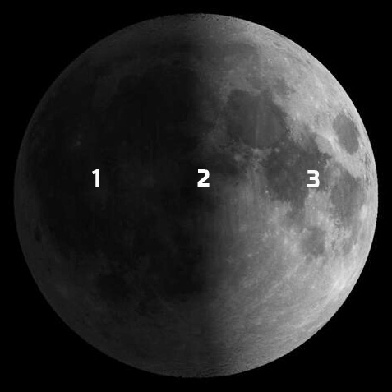
Лунные кратеры и прочие детали рельефа Луны лучше всего видны вблизи, так называемой, линии терминатора – границы света и тени. Когда Солнце восходит или заходит в данной местности, то тень от любого объекта может значительно превышать его линейные размеры, делая его контрастным. Поэтому лучше всего кратеры будут наблюдаться в части диска Луны, обозначенной цифрой 2 (вдоль терминатора). Значительно хуже будут условия наблюдения в части 3, где тени короткие или отсутствуют и будут видны только некоторые яркие кратеры или их фрагменты. А в части 1 любитель астрономии совсем не увидит кратеры. Хотя эти регионы и видны при небольшой фазе Луны за счет отраженного Землей солнечного света (пепельный свет Луны), но каких-либо деталей там разглядеть не удастся.
Рис. Луна
Фаза Луны легко определяется по ее внешнему виду. Луна освещена Солнцем справа (с запада) примерно наполовину – в Северном полушарии Земли это фаза первой четверти.
Ответ: 2, 3, 1. Луна находится в фазе первой четверти.
Критерии оценивания
За каждый правильный ответ (с обоснованием) в последовательности частей диска Луны – 3 балла.
Определение верной фазы Луны – 1 балл (при ответе «растущая» этот балл не выставляется).

Задания подготовили:
председатель предметно-методической комиссии регионального этапа всероссийской олимпиады школьников в Красноярском крае по астрономии, кандидат технических наук, доцент С.В. Бутаков;
член предметно-методической комиссии регионального этапа всероссийской олимпиады школьников в Красноярском крае по астрономии, кандидат физико-математических наук Е.Г. Лапухин.

С замечаниями, пожеланиями, предложениями и вопросами можно обращаться по адресу: butakov@kspu.ru или по тел. 8-904-897-97-60.

